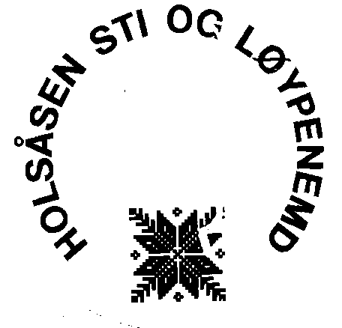

Holsåsen Sti og Løypenemnd arrangerer

dugnad

lørdag 22.09.2012

Oppmøte på Steinstølen kl. 1000

Gode skiløyper og turstier er til nytte og glede for alle som bruker Holsåsen som turområde.
For å sikre kvalitet og utvikle området vårt er nemnda avhengig av at alle parter bidrar!

I år skal vi skal bruke dugnaden til å:
- Rydde skiløypetrasè ved Storemyr
- Reparere bru ved Øystlivatnet
- Lage nye grinder ved Storemyr
- Flytte noen feilplasserte stolper/skilt
- Rydde sommerstier

Av utstyr trenger vi motorsag, sag, øks, spett, spade, kvistsaks etc……..

Etter dugnaden samles vi til sosialt samvær og grilling på hytta til Finnemann-Jespersen.

Jo flere som kommer, jo mer får vi gjort! For å kunne planlegge dugnaden best mulig er det en fordel å vite hvor mange som har anledning til å delta.

Ta kontakt med Sti og løyenemnda ved leder Tommy Ødegård:
tomodeg@broadpark.no eller på mobil 91 70 62 13

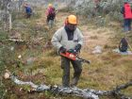VEL MØTT!
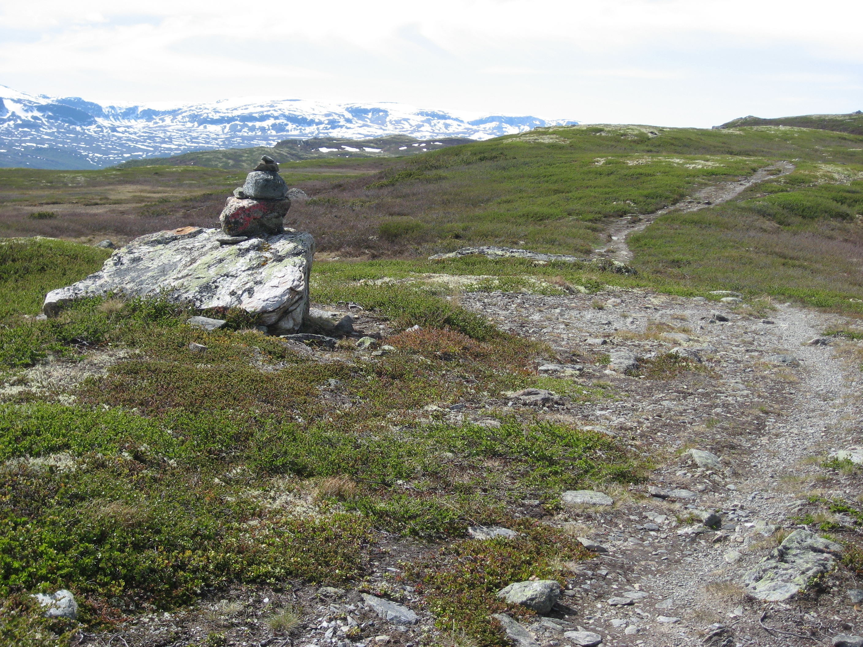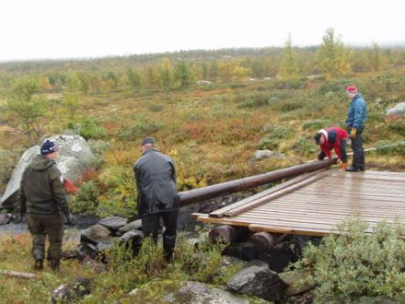

Juli 2012

